**Отчет об использовании эмулятора**

Жалилов Актан БПИ223

*Программа 1 (add-int01.s)*

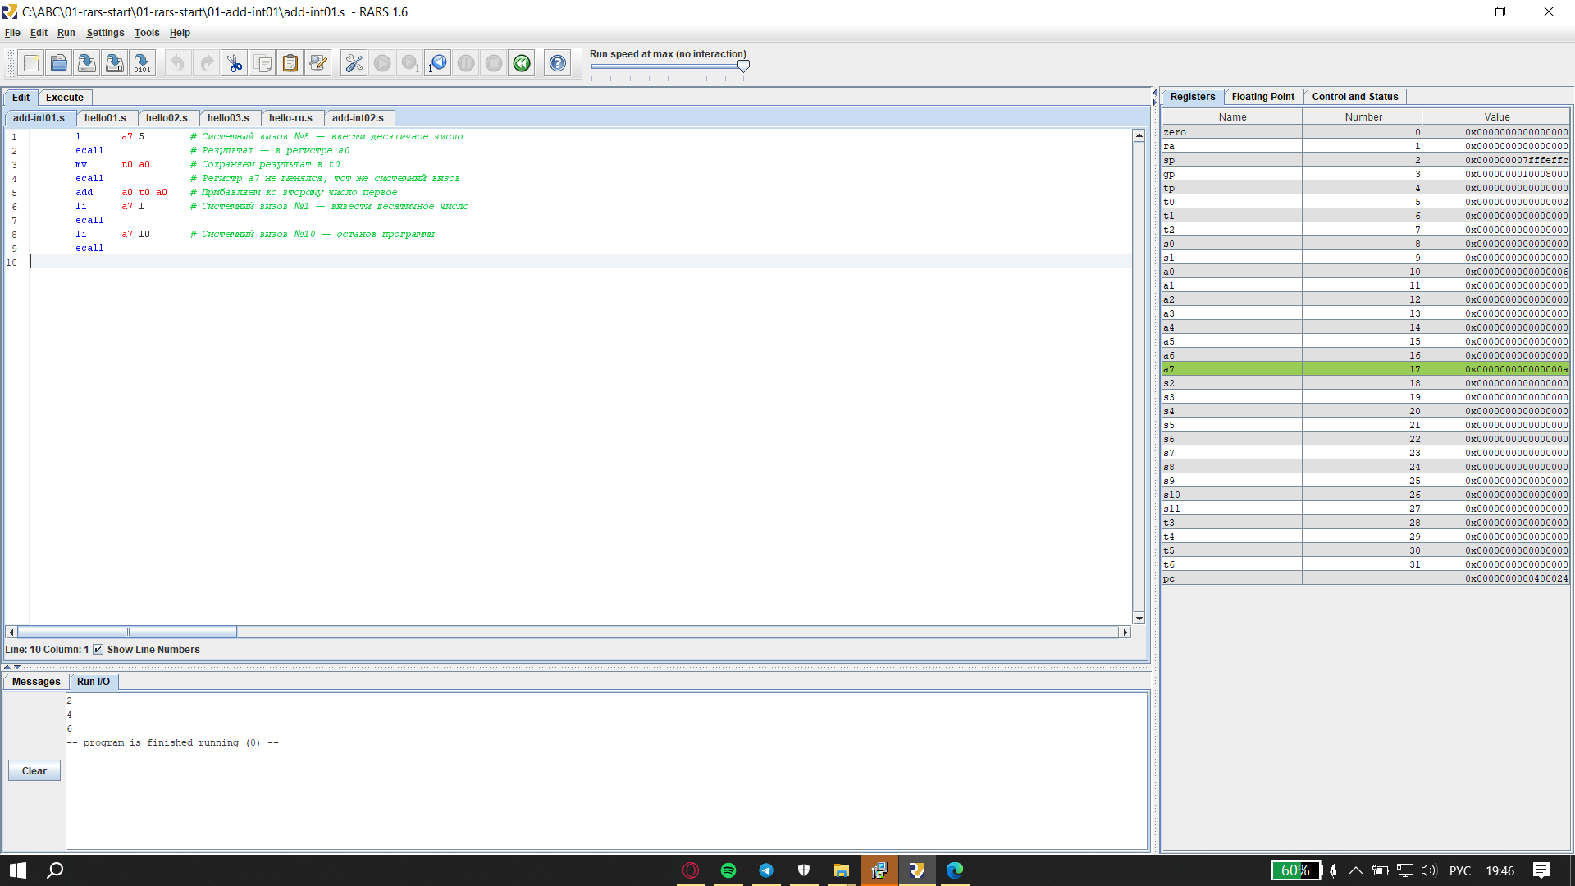

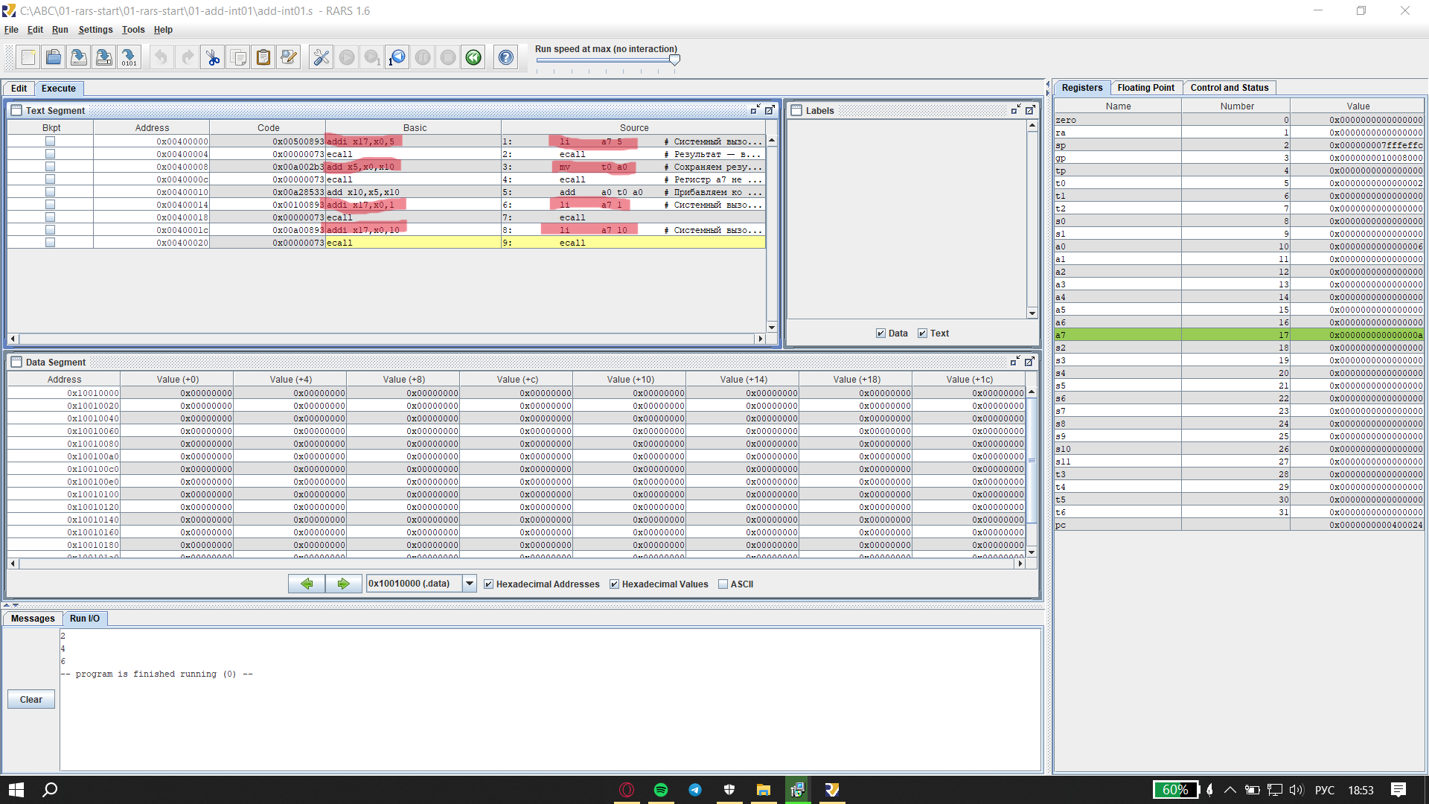**Описание:** Программа получает на вход два десятичных числа и выводит их сумму.

**Псевдокоманды**: li, mv. Что видно исходя из результатов компиляции. (Выделено красным цветом)

**Типы форматов команд**: li – I-type, mv – R-type, add – R-type.

**Системные вызовы:** ReadInt – Читает int из консоли ввода, PrintInt – Печатает целое число, Exit – Выход из программы с кодом 0.

*Программа 2 (hello01.s)*

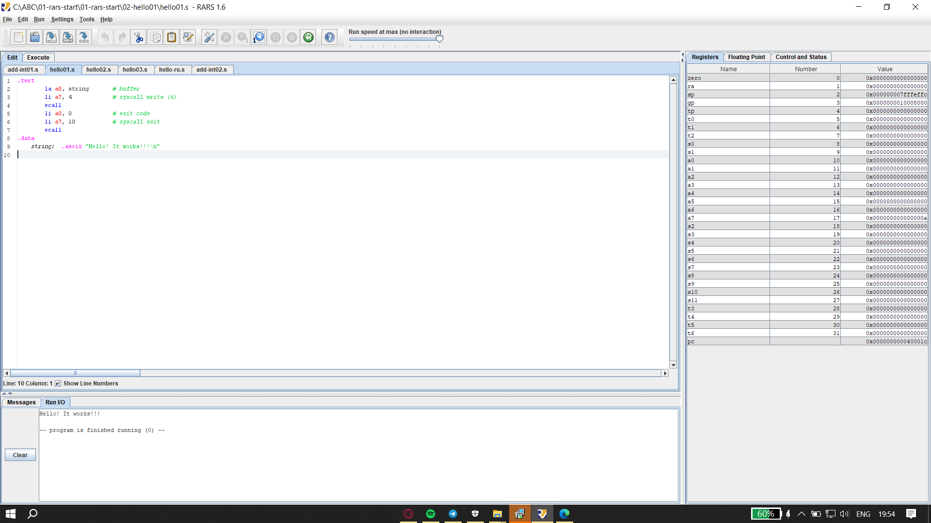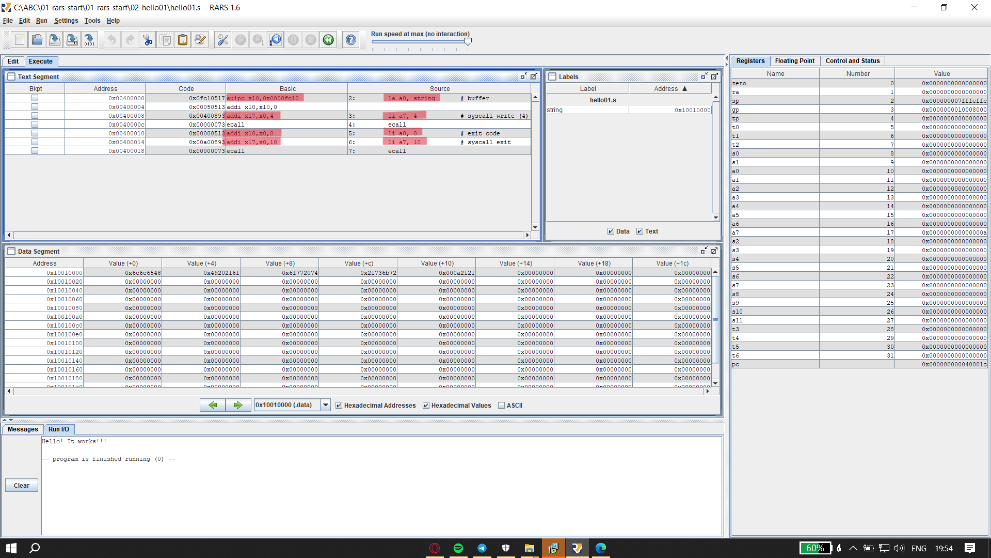**Описание:** Программа выводит в консоль строку: ” Hello! It works!!!\n”

**Псевдокоманды**: la, li. Что видно исходя из результатов компиляции. (Выделено красным цветом)

**Типы форматов команд**: la – U-type, li – I-type.

**Системные вызовы:** PrintString – Выводит на консоль строку с нулевым завершением, Exit – Выход из программы с кодом 0.

*Программа 3 (hello02.s)*

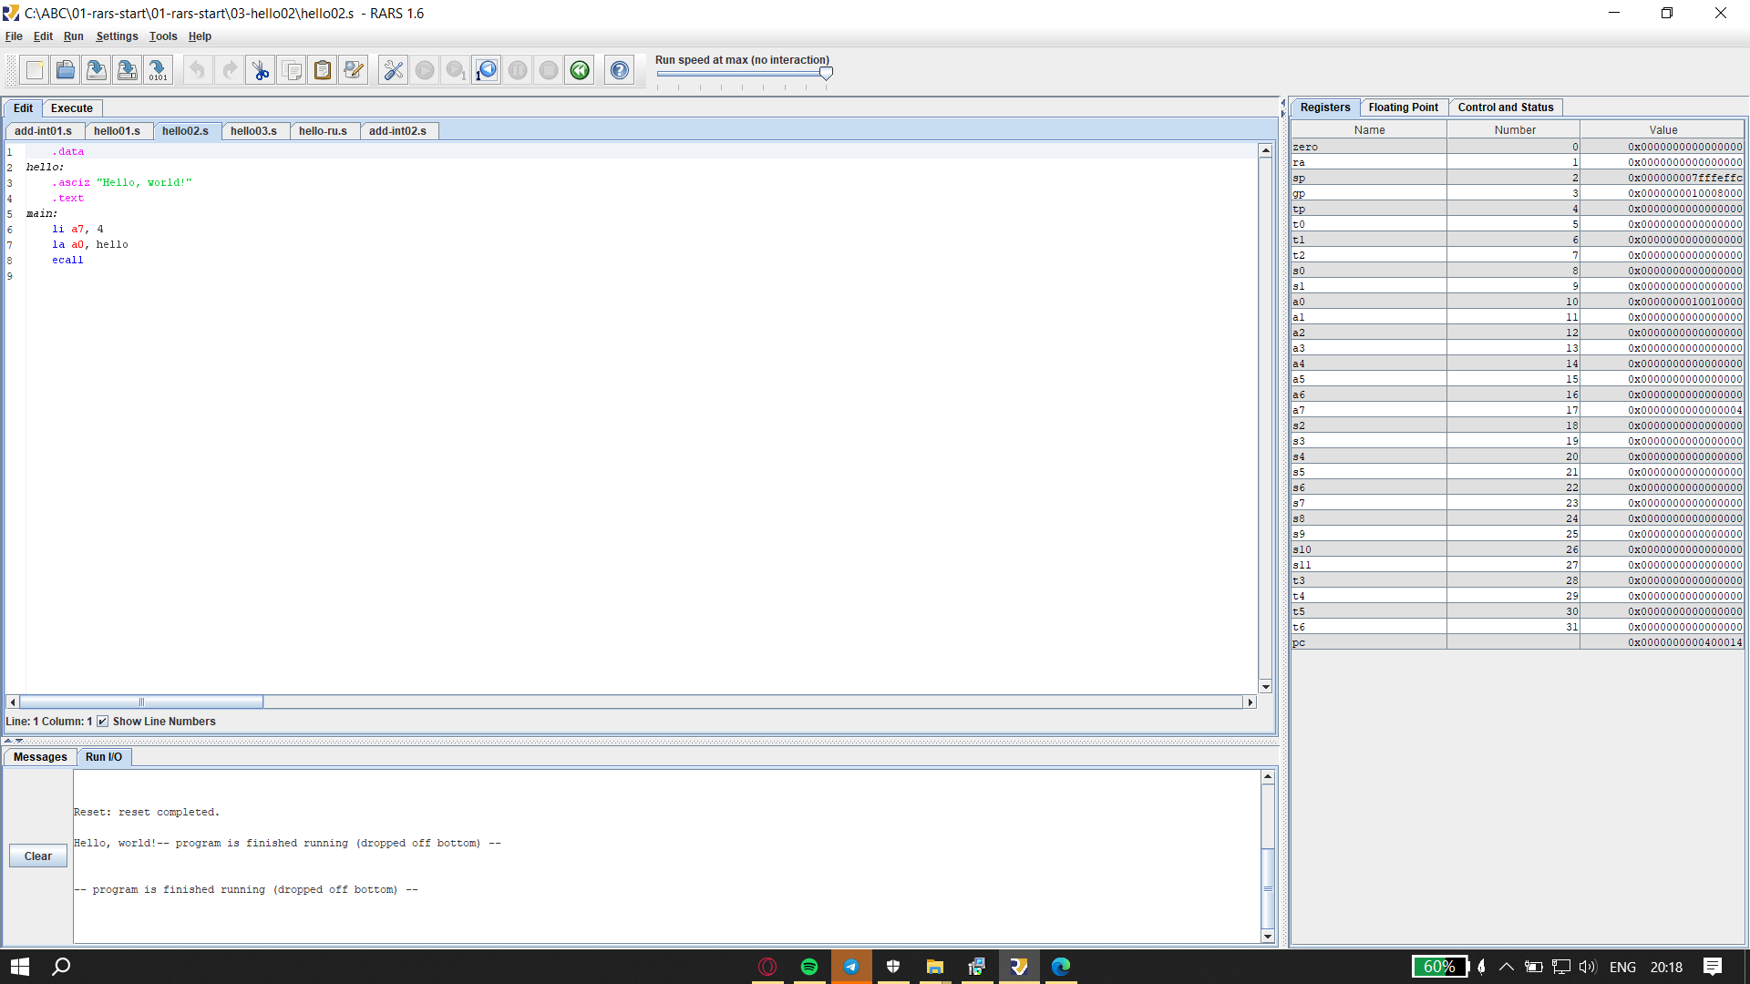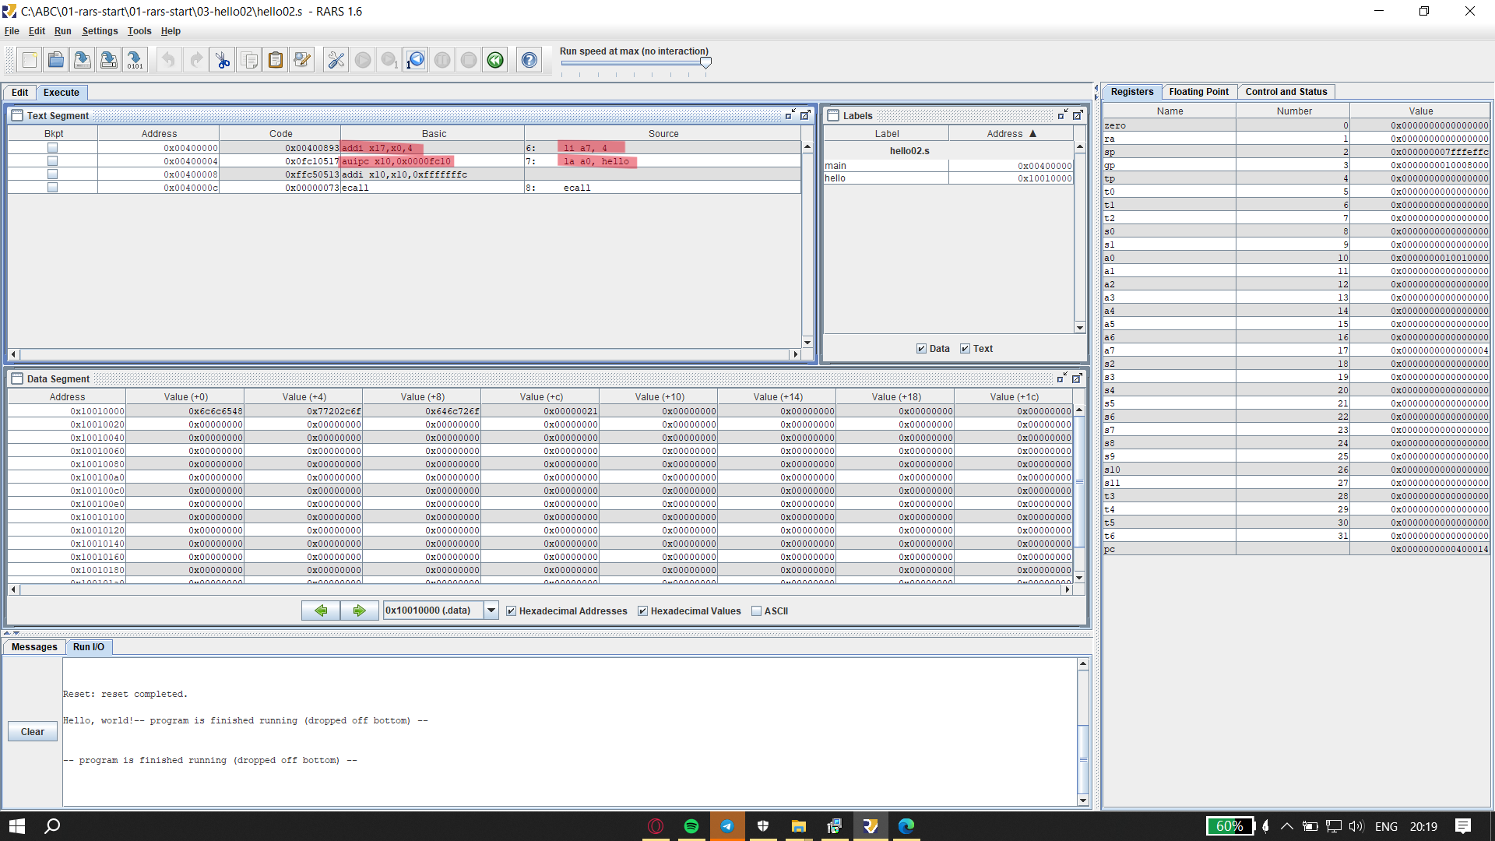**Описание:** Программа выводит в консоль строку: ”Hello, word!”

**Псевдокоманды**: la, li. Что видно исходя из результатов компиляции. (Выделено красным цветом)

**Типы форматов команд**: la – U-type, li – I-type.

**Системные вызовы:** PrintString – Выводит на консоль строку с нулевым завершением.

*Программа 4 (hello03.s)*

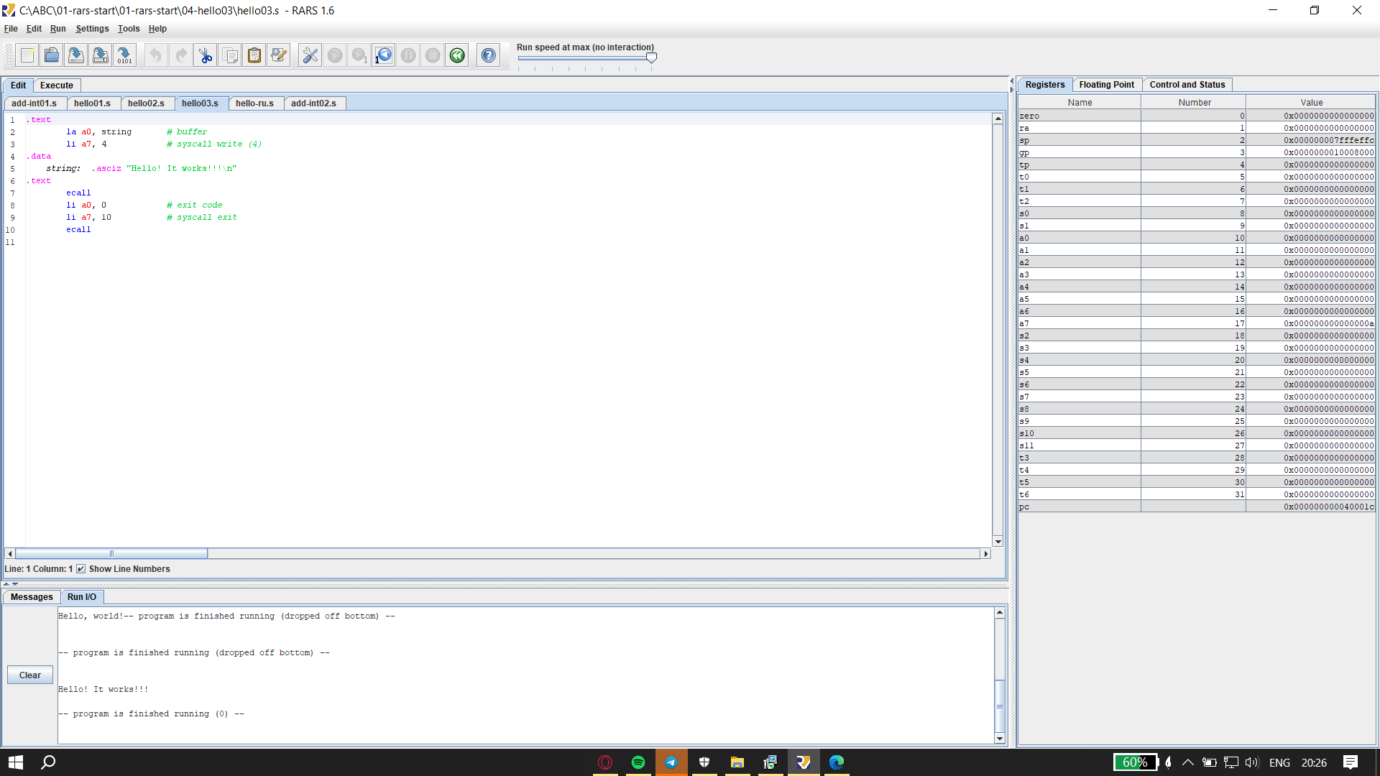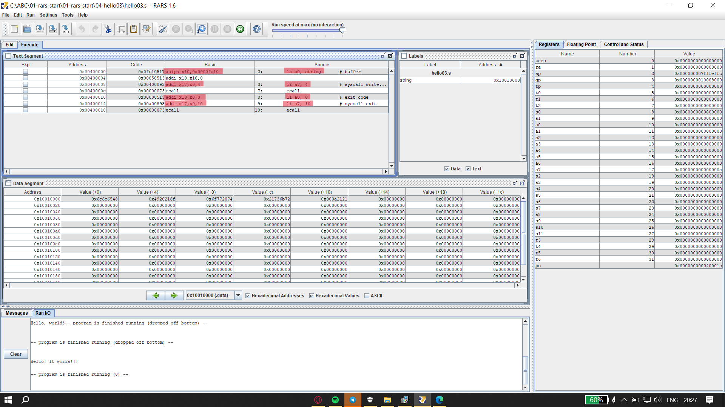**Описание:** Программа выводит в консоль строку: ”Hello! It works!!!\n”

**Псевдокоманды**: la, li. Что видно исходя из результатов компиляции. (Выделено красным цветом)

**Типы форматов команд**: la – U-type, li – I-type.

**Системные вызовы:** PrintString – Выводит на консоль строку с нулевым завершением, Exit – Выход из программы с кодом 0.

*Программа 5 (hello-ru.s)*

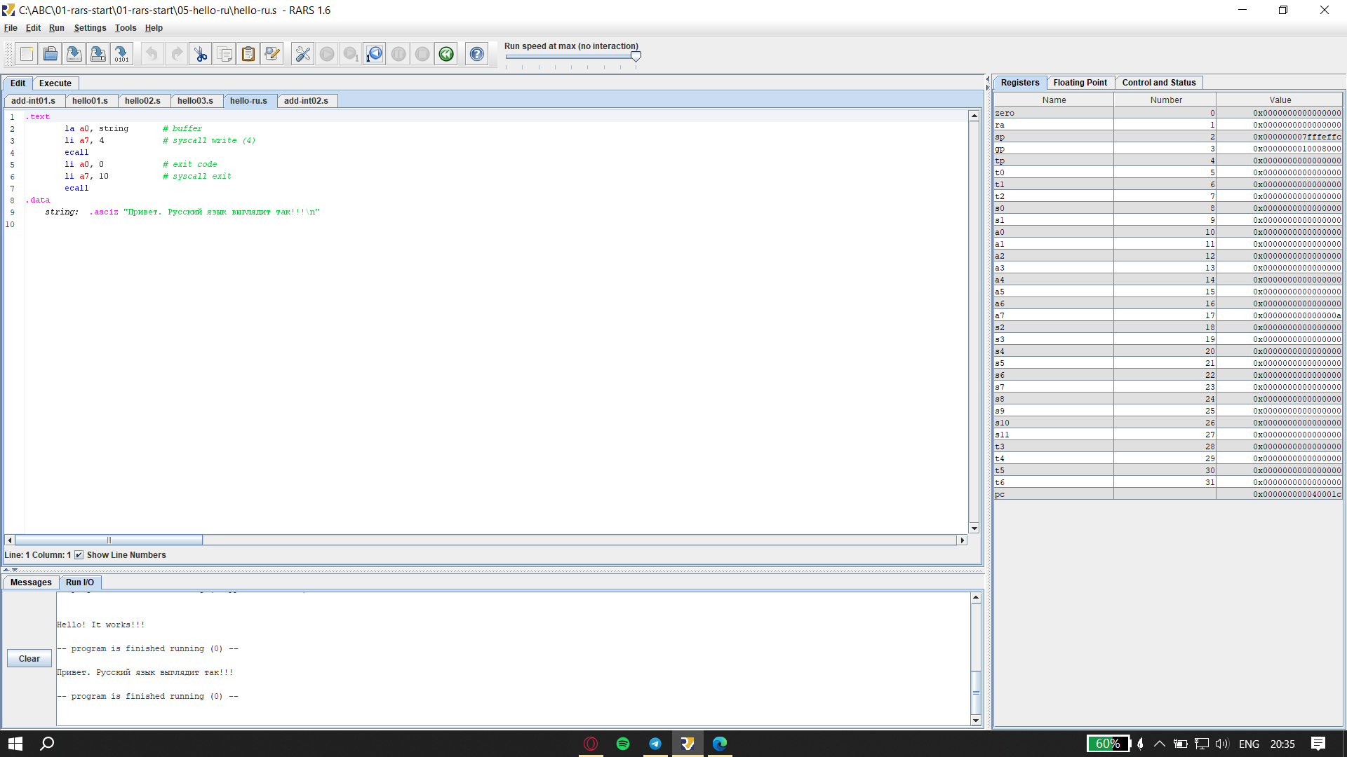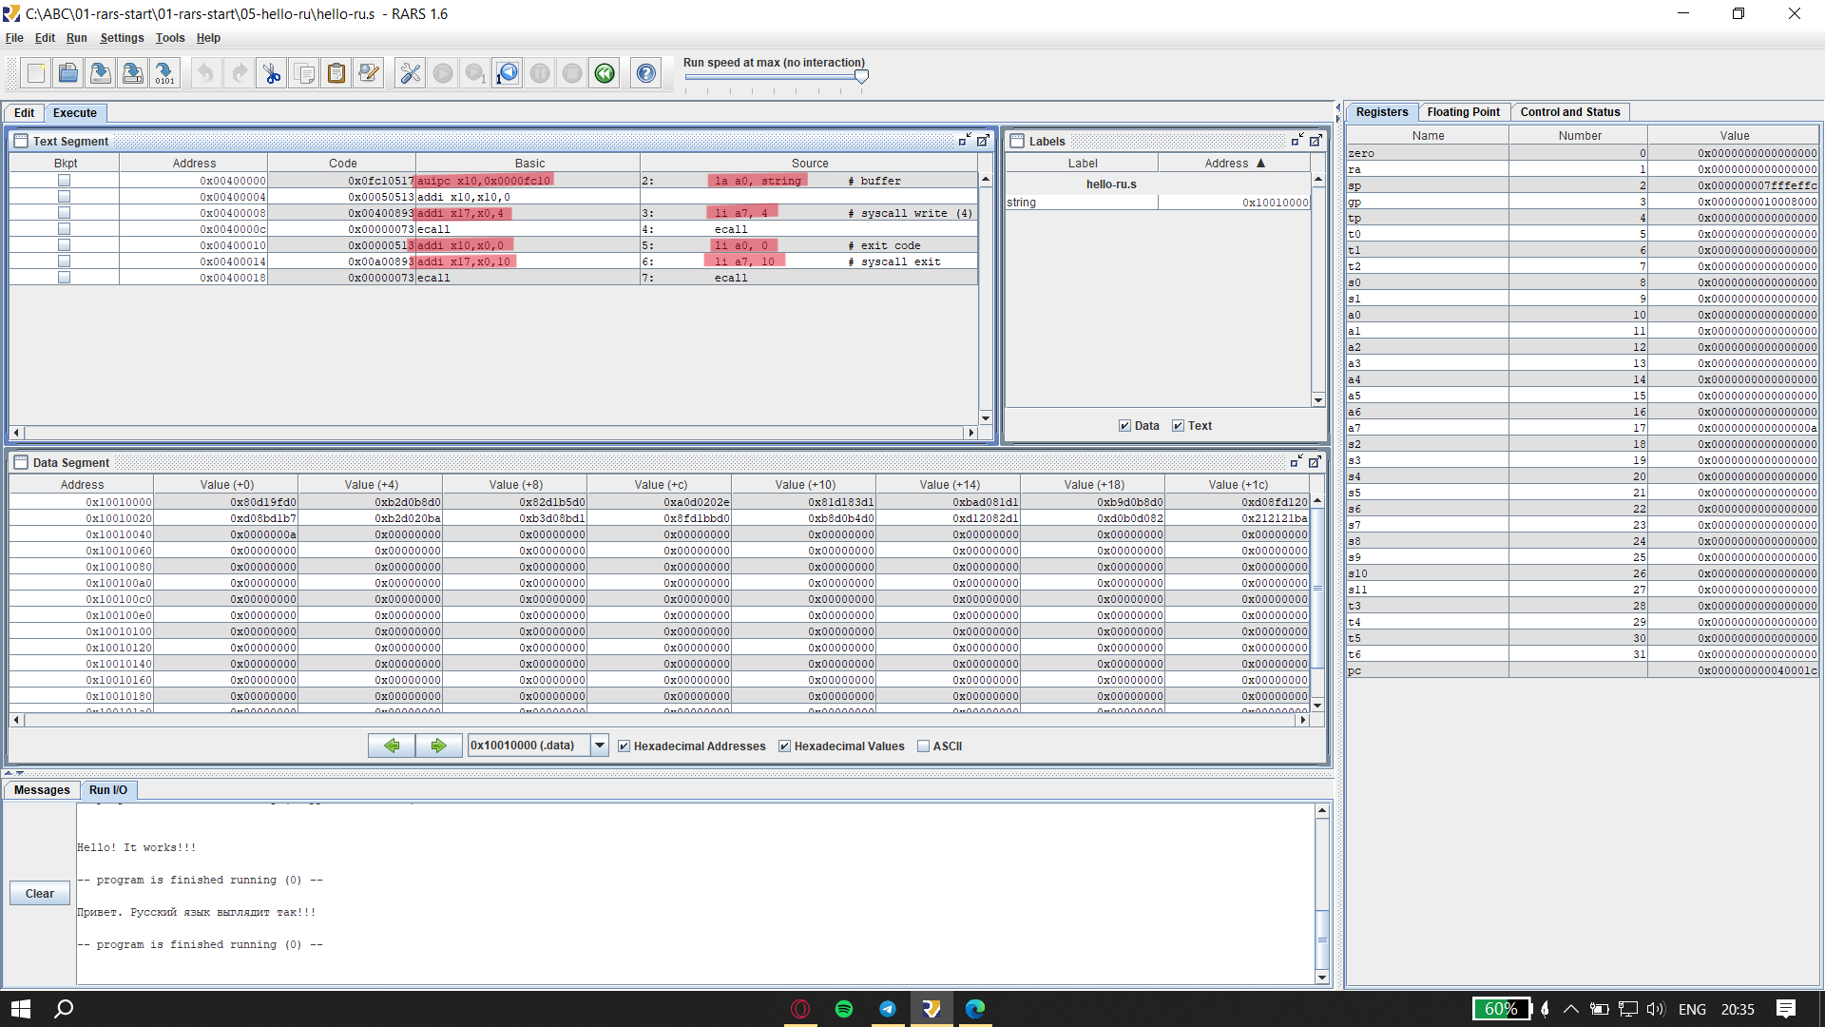**Описание:** Программа выводит в консоль строку: ” Привет. Русский язык выглядит так!!!\n”

**Псевдокоманды**: la, li. Что видно исходя из результатов компиляции. (Выделено красным цветом)

**Типы форматов команд**: la – U-type, li – I-type.

**Системные вызовы:** PrintString – Выводит на консоль строку с нулевым завершением, Exit – Выход из программы с кодом 0.

*Программа 6 (add-int02.s)*

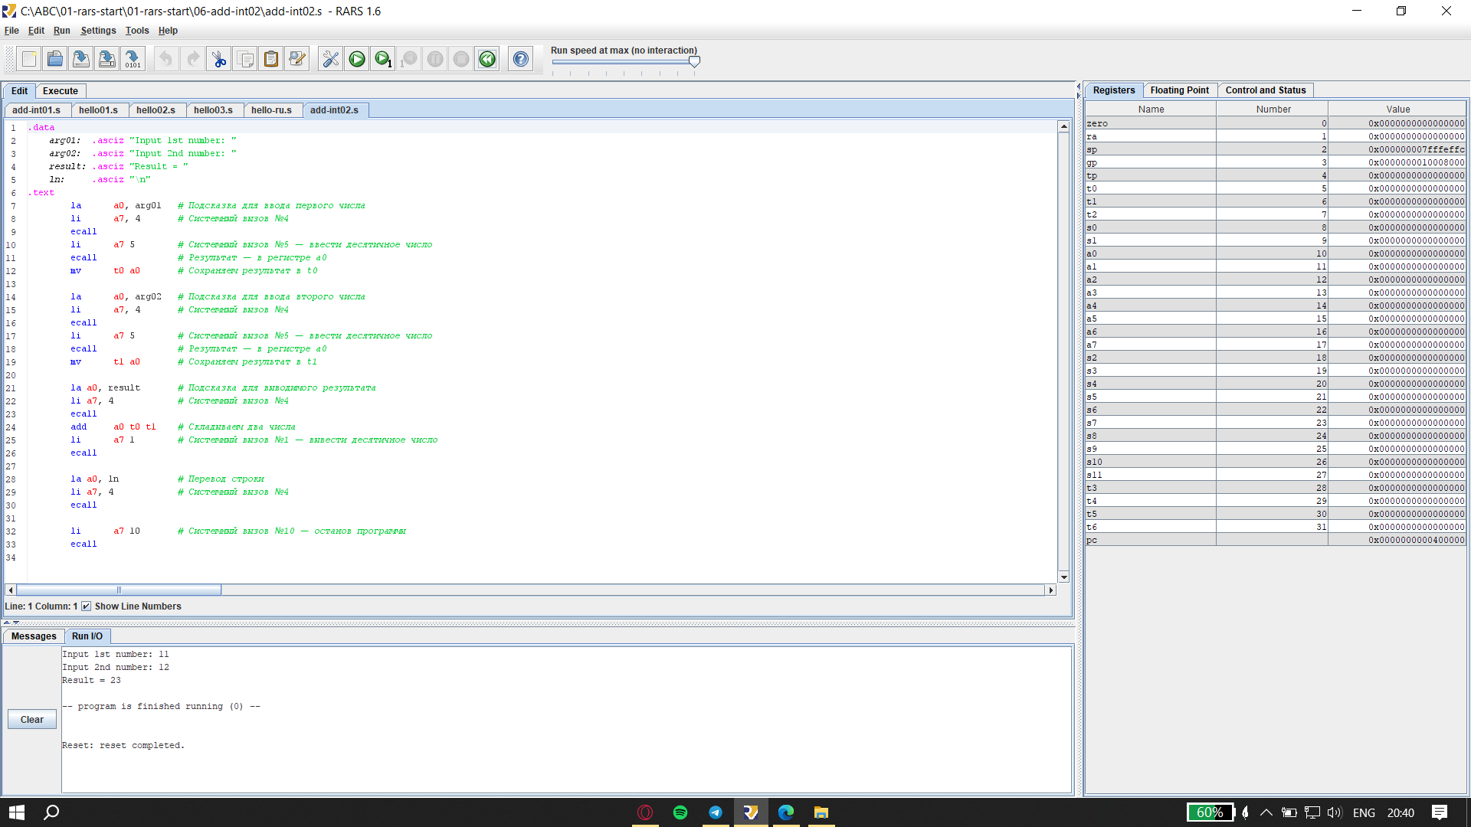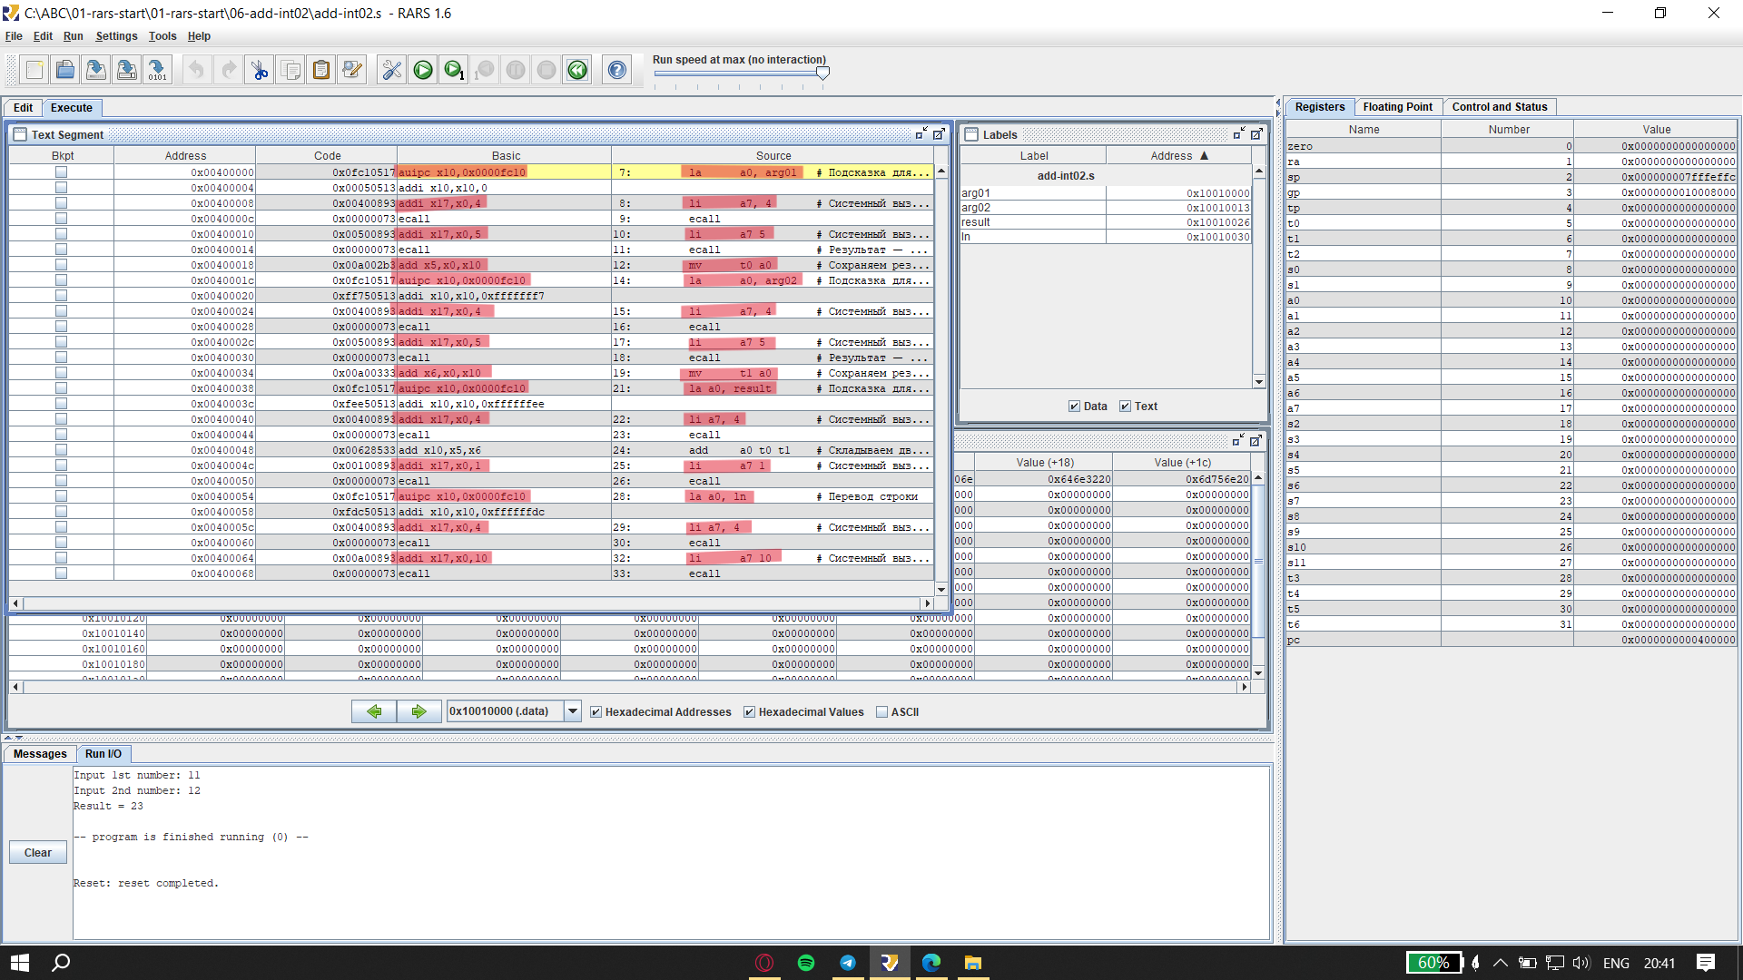**Описание:** Программа получает на вход два десятичных числа и выводит их сумму.

**Псевдокоманды**: la, li, mv. Что видно исходя из результатов компиляции. (Выделено красным цветом)

**Типы форматов команд**: la – U-type, li – I-type, mv – R-type, add – R-type.

**Системные вызовы:** ReadInt – Читает int из консоли ввода,PrintString – Выводит на консоль строку с нулевым завершением, PrintInt – Печатает целое число, Exit – Выход из программы с кодом 0.